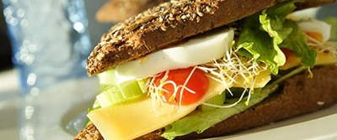[](http://www.findsmiley.dk/130377)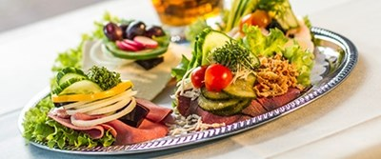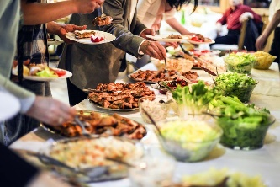

* **Vi samler på glade kunder ☺**

|  |  |  |  |  |  |
| --- | --- | --- | --- | --- | --- |
| **UGE 47** | MANDAG | TIRSDAG | ONSDAG | TORSDAG | FREDAG |
| DAGENS  LUNE RET | **Filet ala mørbrad med artiskok/hvidløg – serveres med bagt kartoffel og fraiche** | **Farserede porrer ( 2 stk. ) – serveres med kartoffel/blomkålsfad og skysovs** | **Kyllingefilet med vingeben, krydret med gyros – serveres med nudelsalat** | **Indianergryde med vilde ris og hvidløgsbrød** | **Byg selv sandwich med andebryst og yoghurtdressing med mango og æble** |
| DAGENS  PÅLÆG | **Krydret rullepølse med sky og løg**  **Oksespegepølse med grov remoulade** | **Spicy hønsesalat med jalapenos**  **Pebersalami med remoulade** | **Mortadella med pestocreme**  **Kyllingebryst med spinat** | **Ostefad med druer**  **Kalkunbryst med citronpeber** | **Lun leverpostej med bacon**  **Æg med rejesalat og cherrytomater** |
| DAGENS  BRØD | **Friskbagt rugbrød**  **----**  **Dagens friskbagte brød** | **Friskbagt rugbrød**  **----**  **Dagens friskbagte brød** | **Friskbagt rugbrød**  **----**  **Dagens friskbagte brød** | **Friskbagt rugbrød**  **----**  **Dagens friskbagte brød** | **Friskbagt rugbrød**  **----**  **Dagens friskbagte brød** |
| DAGENS  SALAT | **Salatbar og dagens salatmix** | **Salatbar og dagens salatmix** | **Salatbar og dagens salatmix** | **Salatbar og dagens salatmix** | **Salatbar og dagens salatmix** |
| EKSTRA ( tilkøb ) | **Frugt** | **Frugt** | **Frugt** | **Frugt og kage/sødt** | **Frugt** |

Eskebæk Plads 6 – 8660 Skanderborg - Telefon: [23204480](tel:23204480) – Delideluxe.dk